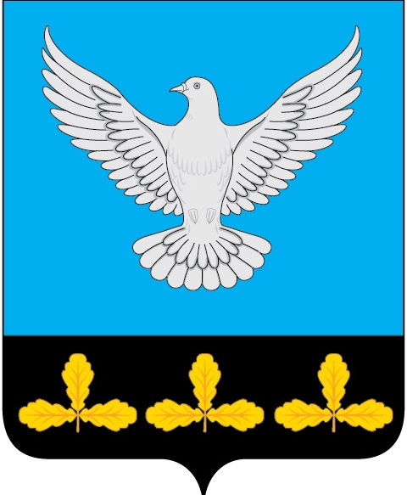

АДМИНИСТРАЦИЯ МУНИЦИПАЛЬНОГО ОБРАЗОВАНИЯ
«ЕРМОЛОВСКОЕ СЕЛЬСКОЕ ПОСЕЛЕНИЕ»
ВЕШКАЙМСКОГО РАЙОНА УЛЬЯНОВСКОЙ ОБЛАСТИ

ПОСТАНОВЛЕНИЕ

28 декабря 2024 года № 66

с. Ермоловка

О внесении изменений в постановление администрации муниципального образования «Ермоловское сельское поселение» от 02.11.2022 № 54

В целях приведения муниципальных правовых актов администрации муниципального образования «Ермоловское сельское поселение» в соответствие постановляю:
1.Внести в постановление администрации муниципального образования «Ермоловское сельское поселение» от 02.11.2022 № 54 «Об утверждении муниципальной программы муниципального образования «Ермоловское сельское поселение» «Развитие муниципального управления в муниципальном образовании «Ермоловское сельское поселение» следующие изменения:
1.1. В Паспорте программы раздел «Ресурсное обеспечение муниципальной программы с разбивкой по этапам и годам реализации» изложить в следующей редакции :
«– | общий объём бюджетных ассигнований бюджета муниципального образования «Ермоловское сельское поселение» на финансовое обеспечение реализации муниципальной программы составляет 22193,8 тыс. рублей, в том числе по годам:  2023 год –3552,5 тыс. рублей;  2024 год –4993,6 тыс. рублей;  2025 год –4564,3тыс. рублей;  2026 год –4540,8 тыс. рублей;  2027 год –4542,6тыс. рублей.»  1.2. Приложение 2 Программы изложить в новой редакции(прилагается)

2.Настоящее постановление вступает в силу на следующий день после дня его официального опубликования.
3.Контроль за исполнением настоящего постановления оставляю за собой.

И.о главы администрации
муниципального образования
«Ермоловское сельское поселение» Е.А. Павлова

Приложение 2
Система мероприятий муниципальной программы муниципального образования «Ермоловское сельское поселение»
Вешкаймского района Ульяновской области «Развитие муниципального управления в муниципальном образовании «Ермоловское сельское поселение»

№ п/п | Наименование мероприятий | Ответственный исполнитель | Срок реализации |  | Источник финансирования | 2023 | 2024 | 2025 | 2026 | 2027
№ п/п | Наименование мероприятий | Ответственный исполнитель | Начало | окончание
1 | Оплата труда с начислениями главы администрации | Администрация МО «Ермоловское сельское поселение» | Январь  2023 | декабрь 2027 | Местный бюджет | 364,6 | 425,0 | 484,2 | 484,2 | 484,2
2 | Оплата труда с начислениями аппарата управления | Администрация МО «Ермоловское сельское поселение» | Январь  2023 | декабрь 2027 | Местный бюджет | 812,3 | 1298,6 | 1160,33 | 1160,3 | 1160,3
3 | Оплата труда с начислениями работникам АХЧ | Администрация МО «Ермоловское сельское поселение» | Январь  2023 | декабрь 2027 | Местный бюджет | 804,4 | 1138,3 | 1125,99 | 1125,99 | 1125,99
4 | Услуги связи | Администрация МО «Ермоловское сельское поселение» | Январь  2023 | декабрь 2027 | Местный бюджет | 86,8 | 96,8 | 97,6 | 99,9 | 103,5
5 | Передача полномочий(межбюджетные трансферты) | Администрация МО «Ермоловское сельское поселение» | Январь  2023 | декабрь 2027 | Местный бюджет | 37,1 | 37,1 | 37,1 | 37,1 | 37,1
6 | Оплата коммунальных услуг | Администрация МО «Ермоловское сельское поселение» | Январь  2023 | декабрь 2027 | Местный бюджет | 187,0 | 805,3 | 199,7 | 209,7 | 219,7
7 | Оплата налогов | Администрация МО «Ермоловское сельское поселение» | Январь  2023 | декабрь 2027 | Местный бюджет | 35,8 | 20,2 | 42,4 | 42,4 | 42,4
8 | Прочая закупка товаров работ и услуг | Администрация МО «Ермоловское сельское поселение» | Январь  2023 | декабрь 2027 | Местный бюджет | 1044,5 | 484,6 | 739,7 | 703,85 | 662,1
9 | Проведение выборов | Администрация МО «Ермоловское сельское поселение» | Январь  2023 | декабрь 2027 | Местный бюджет | 180,0 | 0 | 0 | 0 | 0
10 | Взносы в Совет муниципальных образований | Администрация МО «Ермоловское сельское поселение» | Январь  2023 | декабрь 2027 | Местный бюджет | 0 | 11,0 | 13,0 | 13,0 | 13,0
11 | Заработная плата по договорам | Администрация МО «Ермоловское сельское поселение» | Январь  2023 | декабрь 2027 | Местный бюджет |  | 665,4 | 652,4 | 652,4 | 682,3
12 | Страхование ОСАГО | Администрация МО «Ермоловское сельское поселение» | Январь  2023 | декабрь 2027 | Местный бюджет |  | 11,3 | 12,0 | 12,0 | 12,0
 | Итого |  |  |  |  | 3552,5 | 4993,6 | 4564,3 | 4540,84 | 4542,6

